LAPORAN
PRODUK KREATIF KEWIRAUSAHAAN
TAHUN AJARAN 2023-2024

APLIKASI RESEPSIONIS RS. SEHAT HUSADA



DISUSUSN OLEH :
AKBAR RAHMAD DHANI
NIS : 9609

SMK ANTARTIKA 2 SIDOARJO
Jln. RAYA SIWALAN PANJI BUDURAN SIDOARJO

LEMBAR PENGESAHAN

Laporan Program Informasi Absensi Siswa Kelas XII RPL Berbasis Dekstop disusun sebagai syarat untuk mengakhiri tugas akhir kelas XII kompetensi keahlian Rekayasa Perangkat Lunak.

 | Sidoarjo,……. Januari 2026
Guru Mata Pelajaran,  MEGA MIFTAHUL J, S.Kom, Gr | Penyusun,  AKBAR RAHMAD DHANI
Mengetahui,
Kepala SMK Antartika 2
Buduran – Sidoarjo

RETNO PURWOLYSTIORINI, SE, M.MPd

KATA PENGANTAR

Puji syukur Alhamdulillah bagi Allah Yang Maha Kuasa atas rahmat dan hidayahNya sehingga penyusun dapat menyelesaikan laporan yang berjudul Program Informasi Absensi Siswa Kelas XII RPL Berbasis Web dengan cukup lanaer dan sesuai dengan jangka waktu yang di tentukan. Semoga laporan ini dapat digunakan sebagai acuan pembelajaran. Penyusun sangat berterima kasih yth:
- Allah Yang Maha Kuasa yang telah memberikan rahmat kepada saya sehingga saya dapat menyelesaikan laporan ini.
- Kedua orang tua saya bapak Marjoko dan ibu Erni K yang selalu mendukung dan mendoakan saya dalam membuat laoporan ini.
- Retno Purwolystiorini, SE, M.MPd selaku Kepala SMK Antartika 2 Buduran Sidoarjo.
- Ibu Mega Miftahul Jannah, S.Kom Selaku Guru Pembimbing SMK Antartika 2 Buduran SIdoarjo.
- Mochammad Irfansyah M yang mambantu menyelesaikan laporan ini.

Dalam penulisan laporan ini tentunya masih jauh dari kesempurnaan oleh karena itu saya mengharapkan kritik dan saran yang bersifat membangun guna perbaikan bagi laporan ini.

Sidoarjo, Januari 2023
Penyusun,

AKBAR RAHMAD DHANI

DAFTAR ISI

LEMBAR PENGESAHAN ii
KATA PENGANTAR iii
DAFTAR ISI iv
DAFTAR TABEL vi
DAFTAR GAMBAR vii
BAB I 1
PENDAHULUAN 1
1.1 Latar Belakang 1
1.2 Tujuan 1
1.3 Batasan Masalah 2
BAB II 3
KAJIAN PUSTAKA 3
2.1 ABSENSI 3
2.2 SMK ANTARTIKA 2 SIDOARJO 3
2.3 RPL 4
2.4 ENTITY RELATIONSHIP DIAGRAM (ERD) 4
2.5 USE CASE DIAGRAM 5
2.6 DNS 6
2.7 HTML 7
2.8 CSS 7
2.9 PHP 8
2.10 MYSQL 9
2.11 JAVASCRIPT (JS) 10
2.12 DATABASE 11
2.13 XAMPP 12
2.14 DBMS 12
BAB III 13
RANCANGAN PROGRAM 13
3.1 Definisi Program 13
3.2 Perancangan Struktur Menu 16
BAB IV 22
IMPLEMENTASI PROGRAM 22
4.1 Form Login 22
4.2 User Admin 23
4.3 User Guru 30
BAB V 34
PENUTUP 34
5.1 Kesimpulan 34
5.2 Saran 35

DAFTAR TABEL

Tabel 3.1 : Daftar Nama Siswa Kelas XII RPL 14
Tabel 3.2 : Semester 17
Tabel 3.3: Tahun Pelajaran 17
Tabel 3.4 : Mata Pelajaran 17
Tabel 3.5 : Wali Kelas 18
Tabel 3.6 : Jadwal Mengajar 18
Tabel 3.7 : Data Guru 19
Tabel 3.8 : Data Siswa 20
Tabel 3.9 : Rekap Absensi 20
Tabel 3.10 : Data Siswa Pada Form Guru 21
Tabel 3.11 : Rekap Absensi Pada Form Guru 21

DAFTAR GAMBAR
Gambar 2.1 : Logo RPL 4
Gambar 2.2 : Rancangan ERD 5
Gambar 2.3 : Rancangan Use Case 6
Gambar 2.4 : Logo PHP 8
Gambar 2.5 : Logo MySQL 9
Gambar 2.6 : XAMPP 11

Gambar 4.1 : Form Login Admin 21
Gambar 4.2 : Form Login Guru 22
Gambar 4.3 : Dashboard Admin 22
Gambar 4.4 : Tampilan Menu Semester 23
Gambar 4.5 : Tampilan Menu Tahun Pelajaran 23
Gambar 4.6 : Tampilan Menu Mata Pelajaran 24
Gambar 4.7 : Tampilan Menu Wali Kelas 24
Gambar 4.8 : Tampilan Menu Tambah Jadwal 25
Gambar 4.9 : Tampilan Menu Daftar Mengajar 26
Gambar 4.10 : Tampilan Menu Tambah Guru 26
Gambar 4.11 : Tampilan Menu Daftar Guru 27
Gambar 4.12 : Tampilan Menu Tambah Siswa 28
Gambar 4.13 : Tampilan Menu Daftar Siswa 28
Gambar 4.14 : Tampilan Rekap Absen 29
Gambar 4.15 : Tampilan Cetak Absen Tiap Mata Pelajaran 29
Gambar 4.16 : Tampilan Dashboard Guru 30
Gambar 4.17 : Tampilan Jadwal Mengajar Guru 30
Gambar 4.18 : Form Isi Absen Siswa 31
Gambar 4.19 : Tampilan Rekap Absen Guru 31
Gambar 4.20 : Fitur Cetak Rekap Absen 32

BAB I

PENDAHULUAN

Latar Belakang
Absensi adalah sebuah kegiatan pengambilan data guna mengetahui jumlah kehadiran pada suatu acara. Setiap kegiatan yang membutuhkan informasi mengenai peserta tentu akan melakukan absensi. Hal ini juga terjadi pada proses belajar . Salah satu kegunaan absensi ini kepada pihak pelajar antara lain adalah dalam perhitungan kemungkinan pelajar untuk mengikuti pelajaran. Pengambilan data absensi ini sendiri dilakukan secara manual memiliki banyak kekurangan, seperti data yang tidak valid ketika data yang masuk salah. Kekurangan lainya adalah hilang atau rusaknya data yang ada. Perkembangan teknologi di dunia semakin pesat, khususnya kemajuan di bidang teknologi informasi terutama pada teknologi mobile dan internet. Penggunaan aplikasi mobile dan web dikatakan lebih efektif dan efisien karena adanya kemudahan dalam pengaksesan dan pengambilan informasi. Oleh karena itu saya membuat Program absensi kelas XII RPL yang bertujuan untuk dapat diakses dengan mudah dan efisien, program ini juga mencegah hilang atau rusaknya data absensi .serta mengurangi penggunaan kertas .

Tujuan
Tujuan dari pembuatan program ini adalah sebagai berikut :
- Lebih mudah diakses dimanapun dan kapanpun
- Bisa melihat rekab absensi siswa dengan mudah
- Mengabsen tanpa menggunakan kertas. Hal ini dapat mengurangi penggunaan kertas.

Batasan Masalah
Permasalahan dalam pembangunan adalah sebagai berikut :
- Sistem ini tidak memberikan informasi yang tidak berhubungan dengan kegiatan belajar mengajar.
- Pada program absensi ini hanya terdapat kelas XII RPL
- Program ini memiliki 2 level login yaitu admin dan guru.
- Perancangan program ini menggunakan software Visual Studio Code, PHP, dan mySQL.

BAB II

KAJIAN PUSTAKA

ABSENSI
Menurut Shaweddy dan Valianto (2011) Absensi adalah sebuah kegiatan pengambilan data guna mengetahui jumlah kehadiran dalam suatu acara. Setiap kegiatan membutuhjan informasi mengenai peserta tentu akan melakukan absensi. Kegunaan absensi ini terjadi pada pihak pelajar dan pihak pengada proses belajar mengajar. Suatu perusahaan mempunyai karyawan yang bekerja sesuai dengan jadwal yang telah ditentukan. Namun, karena berbagai alasan tertentu, kadAang kala tidak dapat hadir atau absen. Menurut Istijanto (2005) yang dikutip dari Atkin dan Goodman tahun 1984, pengertian dari absen itu sendiri adalah ketidakhadiran karyawan saat yang bersangkutan dijadwalkan bekerja.

SMK ANTARTIKA 2 SIDOARJO
SMK Antartika Merupakan Sekolah Menengah Kejuruan rujukan di Kabupaten Sidoarjo. Terdapat 7 jurusan di SMK antartika 2, yaitu Teknik Komputer dan jaringan, Multimedia, Rekayasa Perangkat Lunak, Akuntansi, Perbankan, dan Teknik Mekatronika. SMK antartika 2 sidoarjo Memiliki Slogan Sekolahnya sang Juara, Berkarya, Berkarakter dan Berprestasi

RPL
RPL adalah singkatan dari Rekayasa Perangkat Lunak dan merupakan sebuah jurusan yang ada di Sekolah Menengah Kejuruan (SMK). RPL adalah sebuah jurusan yang mempelajari dan mendalami semua cara-cara pengembangan perangkat lunak termasuk pembuatan, pemeliharaan, manajemen organisasi pengembangan perangkat lunak dan manajemen kualitas.

Gambar 2.1 : Logo RPL

ENTITY RELATIONSHIP DIAGRAM (ERD)
Entity Relationship Diagram (ERD) adalah suatu diagram yang digunakan untuk merancang suatu basis data, dipergunakan untuk memperlihatkan hubungan atau relasi antar entitas atau objek yang terlihat beserta atributnya.( https://repository.dinus.ac.id/)

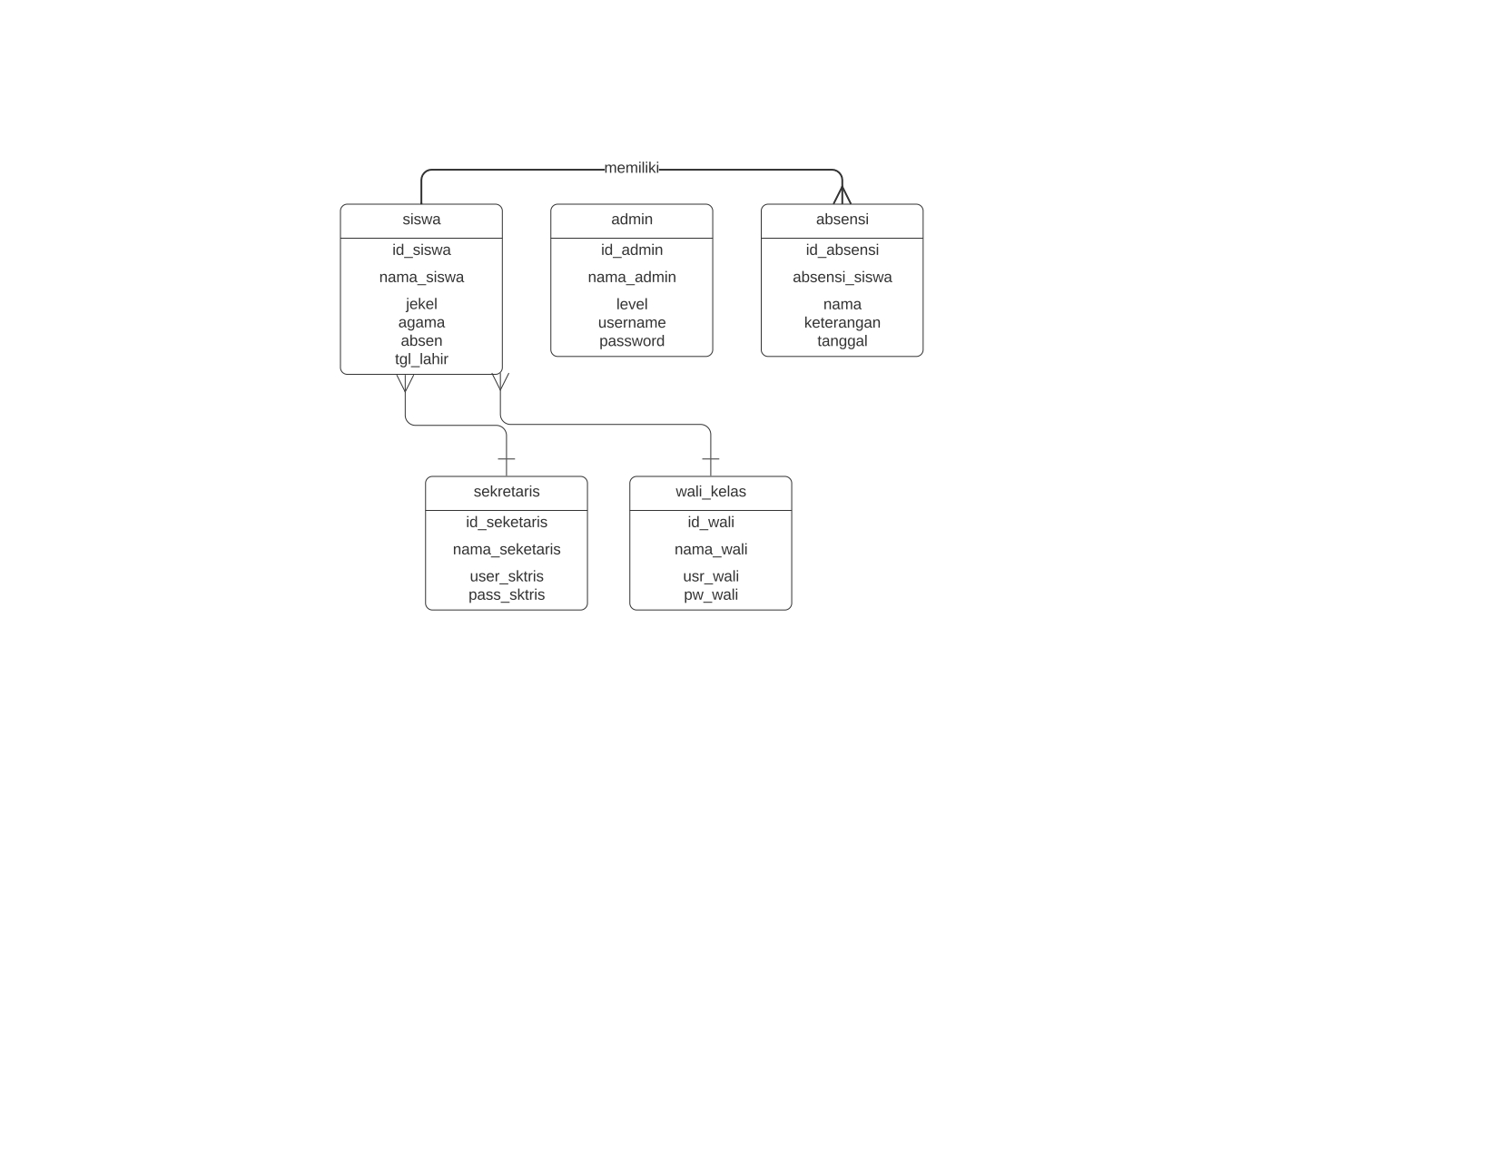
Gambar 2.2 : Rancangan ERD

USE CASE DIAGRAM
Use case diagram adalah satu dari berbagai jenis diagram Unified Modelling Language (UML) yang menggambarkan hubungan interaksi antara aktor dan sistem. Yang dimaksud aktor disini dapat berupa manusia atau perangkat. Jadi, secara umum bisa didefinisikan bahwa pengertian use case diagram adalah teknik guna menunjukkan hubungan antara pengguna sistem dengan sistem itu sendiri. Hasilnya berupa skema sederhana untuk memudahkan user membaca dan memahami informasi yang diberikan.(jagoanhosting.com)
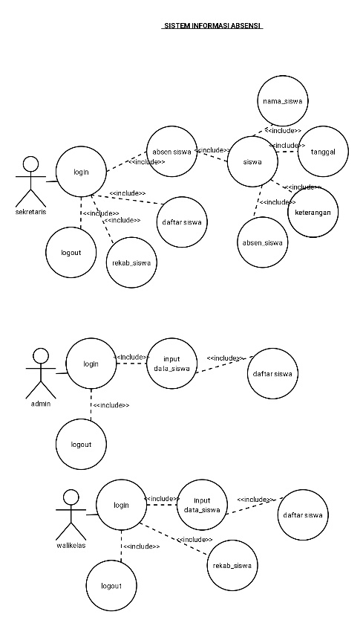
Gambar 2.3 : Rancangan Use Case

DNS
Domain Name Server atau DNS adalah sebuah sistem yang menghubungkan Uniform Resource Locator atau URL dengan Internet Protocol Address atau IP Address. Dalam sejarah domain tercatat, awalnya Anda perlu mengetikkan IP Address untuk mengakses sebuah website. Cara ini cukup merepotkan. Sebab, ini artinya, Anda perlu punya daftar lengkap IP Address website yang dikunjungi dan memasukkannya secara manual. DNS adalah sistem yang meringkas pekerjaan ini untuk Anda. Kini, Anda tinggal mengingat nama domain dan memasukkannya dalam address bar. DNS kemudian akan menerjemahkan domain tersebut ke dalam IP Address yang komputer pahami.

HTML
HTML (Hypertext Markup Language) adalah bahasa markup yang digunakan untuk membuat halaman website. Isinya terdiri dari berbagai kode yang dapat menyusun struktur suatu website. HTML terdiri dari kombinasi teks dan simbol yang disimpan dalam sebuah file. Dalam membuat file HTML, terdapat standar atau format khusus yang harus diikuti. Format tersebut telah tertuang dalam standar kode internasional atau ASCII (American Standard Code for Information Interchange). Dengan adanya HTML, pengguna dapat membuat atau menyusun heading, paragraf, gambar, link, dan lainnya supaya dapat dilihat banyak orang melalui halaman website. Untuk bisa diakses secara umum, pengguna perlu membukanya lewat aplikasi browser, seperti Internet Explorer, Chrome, atau Mozilla Firefox.

CSS
CSS adalah singkatan dari cascading style sheets, yaitu bahasa yang digunakan untuk menentukan tampilan dan format halaman website. Dengan CSS, Anda bisa mengatur jenis font, warna tulisan, dan latar belakang halaman. CSS digunakan bersama dengan bahasa markup, seperti HTML dan XML untuk membangun sebuah website yang menarik dan memiliki fungsi yang berjalan baik. CSS juga berguna untuk mengatasi keterbatasan HTML dalam mengatur format halaman website. Kenapa demikian? Apabila hanya menggunakan HTML ketika membangun website dengan beberapa halaman, Anda harus menulis tag untuk sebuah elemen HTML di semua halaman tersebut. Dengan adanya CSS, Anda cukup menulis kode satu kali untuk sebuah elemen HTML untuk diterapkan ke semua halaman. Nantinya, ketika akan melakukan perubahan, Anda juga cukup melakukan perubahan pada satu kode tadi. Praktis, bukan? Pun demikian, CSS sering dianggap sebagai sebuah bahasa pemrograman. Padahal, CSS lebih tepat disebut sebagai bahasa style sheet yang umumnya digunakan bersamaan dengan JavaScript. Untuk lebih mengenal JavaScript, Anda bisa mampir ke artikel apa itu JavaScript.

PHP
PHP Merupakan kepanjangan dari PHP Hypertext Preprocessor yang merupakan suatu bahasa pemograman yang berjalan pada sisi server (server side scripting). PHP membutuhkan web server untuk dapat menjalankannya. PHP menyatu dengan kode HTML untuk membuat suatu web yang dinamis.kode HTML berfungsi untuk membuat kerangka atau membangun web, sedangkan kode PHP berfungsi untuk menciptakan operasi dinamis. Maksud dari dinamis bisa berupa perhitungan logika , tambah data, tampil hingga hapus data. PHP merupakan software bersifat open source (gratis) dan mampu lintas flatform, yaitu dapat digunakan dengan system operasi dan web server apapun. PHP mampu berjalan di windows dan beberapa versi linux . PHP dapat dijalankan melalui dua cara, yaitu sebagai modul apache di web server dan sebagai binary di CGI.

Gambar 2.4 : Logo PHP

MYSQL
MySQL adalah sebuah database management system (manajemen basis data) menggunakan perintah dasar SQL (Structured Query Language) yang cukup terkenal. Database management system (DBMS) MySQL multi pengguna dan multi alur ini sudah dipakai lebih dari 6 juta pengguna di seluruh dunia. MySQL adalah DBMS yang open source dengan dua bentuk lisensi, yaitu Free Software (perangkat lunak bebas) dan Shareware (perangkat lunak berpemilik yang penggunaannya terbatas). Jadi, MySQL adalah database server yang gratis dengan lisensi GNU General Public License (GPL) sehingga dapat Anda pakai untuk keperluan pribadi atau komersil tanpa harus membayar lisensi yang ada. Seperti yang sudah disinggung di atas, MySQL masuk ke dalam jenis RDBMS (Relational Database Management System). Maka dari itu, istilah semacam baris, kolom, tabel, dipakai pada aplikasi database ini. Contohnya di dalam MySQL sebuah database terdapat satu atau beberapa tabel. SQL sendiri merupakan suatu bahasa yang dipakai di dalam pengambilan data pada relational database atau database yang terstruktur. Jadi MySQL adalah database management system yang menggunakan bahasa SQL sebagai bahasa penghubung antara perangkat lunak aplikasi dengan database server.
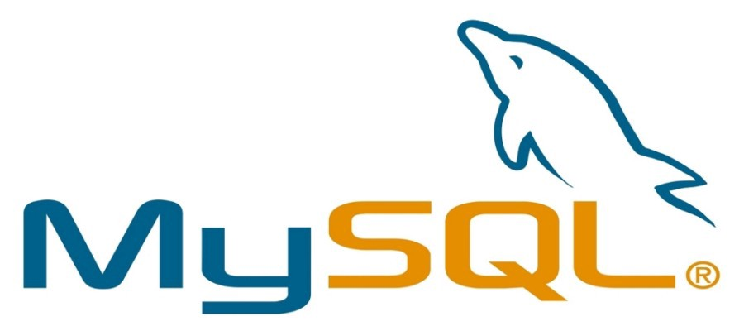
Gambar 2.5 : Logo MySQL

JAVASCRIPT (JS)
JavaScript adalah bahasa pemrograman populer yang digunakan untuk membuat situs dengan konten website yang dinamis. Faktanya, ada lebih dari 67,7 persen developer yang menggunakan JavaScript, lho! Konten dinamis artinya konten dapat bergerak atau berubah di depan layar tanpa perlu mereload halaman. Misalnya saja, fitur slideshow foto, gambar animasi, pengisian poling, dan lainnya. JavaScript sendiri sebenarnya biasanya dikolaborasikan dengan HTML dan CSS. Di mana belajar HTML adalah untuk membuat struktur website dan CSS adalah bahasa untuk merancang style halaman website. Lalu, JavaScript berperan menambahkan elemen interaktif untuk meningkatkan engagement pengguna. Seiring perkembangannya, JavaScript tak hanya bisa digunakan di sisi client, tetapi juga di sisi server. Eksekusi bahasa pemrograman ini di sisi server dapat dilakukan dengan memanfaatkan platform framework JavaScript seperti Node.js, React.js, dan lainnya. Dengan framework, banyak backend developer mulai banyak melirik bahasa pemrograman JavaScript. Sehingga lahirlah produk-produk canggih seperti aplikasi untuk mobile, website aplikasi, hingga game online.

DATABASE
Database adalah kumpulan data yang disimpan dengan sistem tertentu, dan saling berhubungan, sehingga dapat dikelola dengan mudah. Database penting untuk mengatur data yang jumlahnya banyak, dan selalu bertambah. Sebagai contoh, program website, aplikasi, dan lainnya.

XAMPP
XAMPP adalah sebuah web server full package atau standalone, yang mana dapat berdiri sendiri. Alasannya, di dalam aplikasi XAMPP terdapat puluhan paket modul, bahasa pemrograman, hingga komponen lain. Hal ini akan dibahas lebih lengkap di bagian fitur-fitur XAMPP. Berkat adanya XAMPP, Anda tidak perlu menginstall terlalu banyak modul atau komponen terpisah di komputer. Sehingga secara signifikan, proses merancang, menulis, hingga testing website dapat berlangsung lebih mudah.

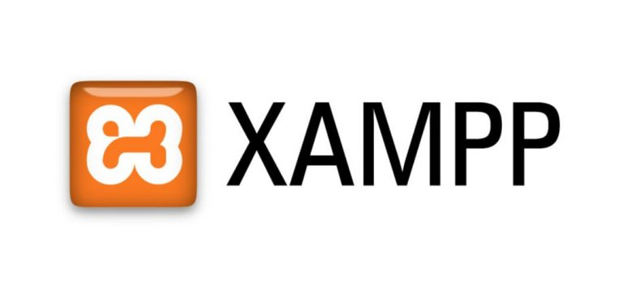
Gambar 2.6 : XAMPP

DBMS
DBMS adalah singkatan dari Database Management System. Sedangkan pengertian DBMS adalah software yang digunakan untuk mengelola database, atau kumpulan data yang saling terhubung satu sama lain. Dengan kata lain, di dalam sebuah DBMS terdapat satu atau banyak database. Berkat adanya DBMS, setiap data dapat dikelola, dimanipulasi, dan diolah menjadi bentuk informasi baru.

BAB III

RANCANGAN PROGRAM

Definisi Program
Program absensi ini adalah sebuah program kegiatan pengambilan data siswa guna mengetahui jumlah kehadiran siswa. Program ini hanya bisa diakses atau digunakan oleh guru mapel serta walikelas. Adanya program absensi ini akan membantu meringankan tugas guru mapel, program ini lebih mudah diakses dan perekapan absensi akan menjadi lebih optimal.
Nama Sekolah : SMK ANTARTIKA 2 SIDOARJO
Alamat Sekolah : Jl. Raya Siwalanpanji No.6, Bedrek, Siwalanpanji
Kec. Buduran, Kabupaten Sidoarjo.
Jam Operasional : 06.00 WIB – 18.00 WIB
Kepala Sekolah : RETNO PURWOLYSTIORINI, SE, M.MPd
Pengurus :
- Admin
Admin memiliki hak semua akses yang ada di dalam data siswa dan data walikelas. Seperti menginputkan data,mengubah data serta menghapus data.

- Wali Kelas
Walikelas bertugas untuk menginputkan data siswa dan Walikelas juga dapat melihat rekab absensi siswa.

- Nama siswa di kelas XII RPL
Berikut ini adalah nama siswa di kelas XII RPL :
Tabel 3.1 : Daftar Nama Siswa Kelas XII RPL
No | Nama
1 | ACHMAD AINUN FUZAKI
2 | ADITYA MUHAMMAD IFANRUS
3 | AFANSYAH PUTRA SIREGAR
4 | AHMAD DAFFA FACHRIANSYAH
5 | AKBAR RAHMAD DHANI
6 | ALMAS FAKHRI HABIBILLAH
7 | ANANDA BINTANG SAPUTRA
8 | ANDIKA WAHYU SAPUTRA
9 | ARIF ABDUL SYUKUR
10 | ARMELLA ARVIANTI
11 | AYUNDA FLORA ANANDA WIJAYA
12 | BAYU SEPUTRA NUR PRATAMA
13 | CELLYNA OCTAVIA
14 | DANDI FIRMANSYAH
15 | DIMAS PRATAMA AIDIL FITRO
16 | DIMAS ZEIN ZUKHRURI
17 | DINA RACHMAWATI
18 | FATCHAN FIRDAUS AL HABSYI
19 | GALIH WAHYU RAHMADANI
20 | GILANG RIDHO ADIANSYAH
21 | INTAN AULIA ROSYDAH
22 | JULIA ATMARANTI
23 | M AZRIEL ATHA DZAKKI
24 | MOCH RAIHAN AL DAFFA
25 | MOCHAMMAD EDDO ALMERO TANUJAYA
26 | MOCHAMMAD IRFANSYAH MAARIF
27 | MUHAMMAD RIDHO ARDIANSYAH
28 | NISYA RAHMANIA DEWI
29 | RAIHAN GYMNASTIAR SUGIANTO
30 | RAYHAN NAZHIF HUSAIN
31 | SYAHRIAL PUTRA RIYANSYAH
32 | VIONA INTAN RAHMA PUTRI
33 | YUDO LAPRIANTO
34 | ZAHRA NANDA NATALI
35 | ZULFI ZAKARIA
36 | DEVYNA EKA SALSABILAH

Perancangan Struktur Menu
Menu merupakan pilihan untuk menunjukkan langkah aktifitas dari user, dalam sistem aplikasi ini memiliki beberapa tampilan menu dari 2 level user. Masing-masing akun memiliki tampilan menu yang berbeda sesuai dengan level pengguna. Berikut adalah struktur menu untuk beberapa kategori akun dari program absensi kelas XII RPL.
- Login
Pengguna memasukkan username dan password yang sudah ada sesuai dengan level user yaitu admin dan guru. Dalam halaman ini terdapat 2 tampilan login sesuai masing-masing level user.
- Form Admin
Berikut ini adalah isi dari halaman admin
- Dashboard
Dalam halaman ini akan ditampilkan logo SMK Antartika 2 Sidoarjo, alamat sekolah, total guru, dan total siswa.
- Data Umum
Dalam halaman ini akan ditampilkan beberapa sub menu dintaranya, semester, tahun pelajaran, mata pelajaran, dan wali kelas.
- Semester
Dalam halaman ini akan ditampilkan daftar semester dalam pembelajaran yaitu ganjil dan genap. Selain itu admin dapat menambah, menonaktifkan semester, mengedit, dan menghapus.

Tabel 3.2 : Semester
No | Semester | Status | Opsi
1 | Ganjil | Aktif | Nonaktif/Edit/Del
2 | Genap | Aktif | Nonaktif/Edit/Del

- Tahun Pelajaran
Dalam halaman ini akan ditampilkan tahun pelajaran yang telah ditempuh selama pembelajaran. Admin dapat menambah, menonaktifkan tahun pelajaran, mengedit, dan menghapus.
Tabel 3.3: Tahun Pelajaran
# | Tahun Pelajaran | Status | Opsi
1 | 2019/2020 | Tidak Aktif | Nonaktif/Edit/Del
2 | 2020/2022 | Aktif | Nonaktif/Edit/Del

- Mata Pelajaran
Dalam halaman ini akan ditampilkan mata pelajaran yang ada di kelas XII RPL. Admin dapat menambah, mengedit, dan menghapus.
Tabel 3.4 : Mata Pelajaran
# | Kode | Nama Mapel | Opsi
1 | MP-1561560129 | Matematika | Edit/Del
2 | MP-1561872026 | Basis Data | Edit/Del

- Wali Kelas
Dalam halaman ini akan menampilkan daftar wali kelas di SMK Antartika 2 Sidoarjo.
Tabel 3.5 : Wali Kelas
# | Kelas | Nama Wali Kelas | Opsi
1 | XII RPL | Bu Mega | Edit/Del

- Jadwal Mengajar
Dalam halaman ini akan ditampilkan dua sub menu yaitu, tambah jadwal dan daftar mengajar.
- Tambah Jadwal
Form ini berfungsi untuk menambahkan jadwal mengajar guru dimana admin akan mengisi kode pelajaran, tahun pelajaran, guru mapel, kelas, mata pelajaran, jam pelajaran, dan hari yang akan di isi sebagai jadwal mengajar.
- Daftar Mengajar
Form ini menampilkan seluruh jadwal mengajar semua guru yang ada di SMK Antartika 2 Sidoarjo.
Tabel 3.6 : Jadwal Mengajar
No | Hari Mengajar | Nama Guru | Mata Pelajaran | Jam Pelajaran | Jam Ke | TP/ Semester | Opsi
1 | Senin | Bu Erni | Bahasa Inggris | 07.45-08.15 | 2 | 2020/2022/Ganjil | Batal

- Data Guru
Dalam halaman ini akan ditampilkan dua sub menu yaitu, tambah guru dan daftar guru.
- Tambah Guru
Admin dapat menambahkan guru dengan memasukkan data nip, nama, email, dan foto.
- Daftar Guru
Pada form ini akan ditampilkan semua data guru yang mengajar di SMK Antartika 2 Sidoarjo. Admin dapat menambahkan, mengedit, dan menghapus.
Tabel 3.7 : Data Guru
# | Nip | Nama Guru | Email | Status | Foto | Opsi
1 | 9610 | Bu Mega | mega@gmail.com | Aktif |  | Edit/Hapus

- Data Siswa
Dalam halaman ini akan ditampilkan dua sub menu yaitu, tambah siswa dan daftar siswa.
- Tambah Siswa
Admin menambahkan data diri siswa seperti nama, nis/nisn, tempat dan tanggal lahir, jenis kelamin, alamat siswa, kelas, tahun masuk, dan foto.
- Daftar Siswa
Pada form ini akan ditampilkan semua data siswa-siswi yang ada di SMK Antartika 2 Sidoarjo. Admin dapat menambahkan, mengedit, dan menghapus.
Tabel 3.8 : Data Siswa
# | Nis/nisn | Nama siswa | Kelas | Tahun Masuk | Status | Foto | Opsi
1 | 9609 | Akbar Rahmad | XII RPL | 2020 | aktif |  | Edit/Hapus

- Rekap Absen
Dalam form ini menampilkan rekap absen dari semua guru dan mata pelajaran. Admin dapat mencetak rekap atau mengeksport ke dalam Ms.Excel.
Tabel 3.9 : Rekap Absensi
No | Nama Guru | Mata Pelajaran | Absensi
1 | Pak Bakir | Agama | Rekap absen

- Form Guru
Berikut ini adalah isi dari halaman guru
- Dashboard
Dalam halaman ini ditampilkan logo SMK Antartika 2 Sidoarjo, alamat sekolah, absen, rekap dan about.
- Jadwal Mengajar
Dalam halaman ini guru dapat mengisi absen siswa dari tiap mata pelajaran, merekap absen, dan mencetak
- Data Siswa
Dalam halaman ini akan ditampilkan dua sub menu yaitu, tambah siswa dan daftar siswa.

- Tambah Siswa
Admin menambahkan data diri siswa seperti nama, nis/nisn, tempat dan tanggal lahir, jenis kelamin, alamat siswa, kelas, tahun masuk, dan foto.
- Daftar Siswa
Pada form ini akan ditampilkan semua data siswa-siswi yang ada di SMK Antartika 2 Sidoarjo. Admin dapat menambahkan, mengedit, dan menghapus.
Tabel 3.10 : Data Siswa Pada Form Guru
# | Nis/nisn | Nama siswa | Kelas | Tahun Masuk | Status | Foto | Opsi
1 | 9609 | Akbar Rahmad | XII RPL | 2020 | aktif |  | Edit/Hapus

- Rekap Absen
Form ini terdapat beberapa sub menu bergantung pada banyaknya mapel yang diambil guru tersebut. Dalam tiap mapel guru dapat mencetak rekapitulasi absen dari semester sebelumnya atau yang sedang berjalan. Dalam form ini terdapat tabel rekap absensi yang hampir sama seperti form rekap absensi admin.
Tabel 3.11 : Rekap Absensi Pada Form Guru
No | Kode Pelajaran | Mata Pelajaran  (Guru Mapel) | Absensi
1 | MPL-1674214172 | Agama  (Pak Bakir) | Rekap absen

BAB IV

IMPLEMENTASI PROGRAM

Pada bagian ini akan dijelaskan mengenai hasil dari pembuatan Program Aplikasi Absensi Berbasis Web yang berupa tampilan running program secara keseluruhan, tampilan dari masing-masing menu dapat dilihat dari gambar berikut:

Form Login
- Form Login Admin
Admin memasukkan username dan password yang benar. Adapun tampilan login pada halaman admin sebagai berikut:
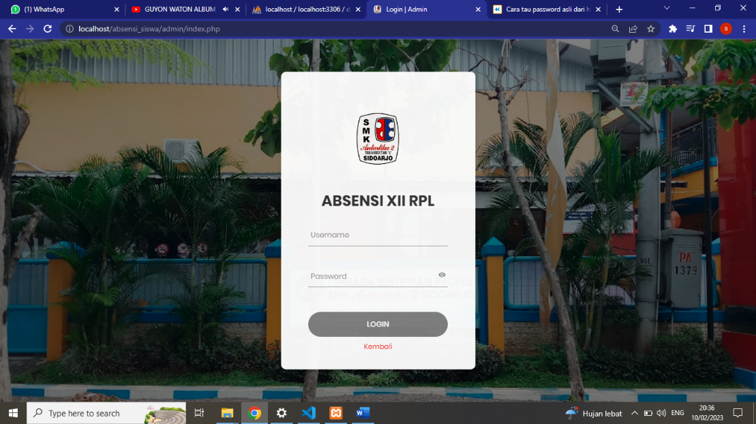
Gambar 4.1 : Form Login Admin
- Form Login Guru
Pada form ini, guru memasukkan username menggunakan nip dan password yang telah dibuat oleh admin.
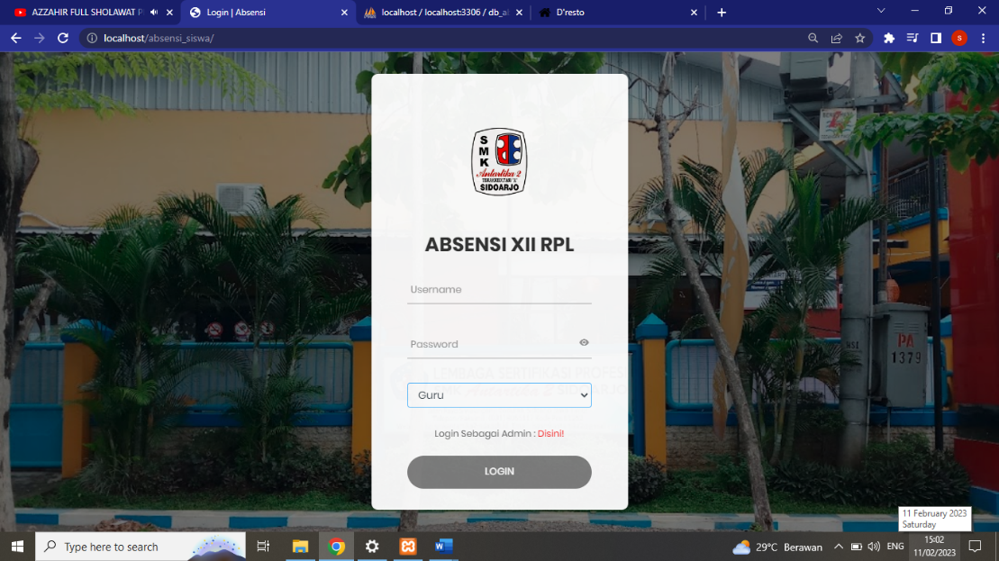
Gambar 4.2 : Form Login Guru

User Admin
- Dashboard
Pada menu dashboard ditampilkan logo sekolah, alamat, dan total user. Admin dapat mengubah pengaturan akun dan mengubah password. Admin memiliki beberapa menu seperti, Data umum, Jadwal Mengajar, Data Guru, Data Siswa, dan Rekap Absen.
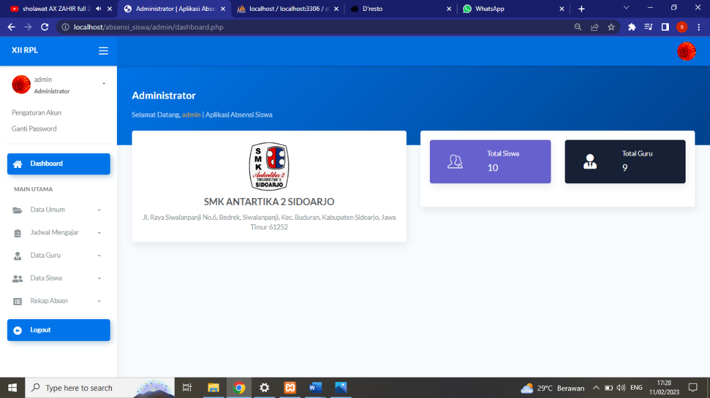
Gambar 4.3 : Dashboard Admin
- Data Umum
Menu ini memiliki beberapa sub menu lainnya seperti, Data Semester, Tahun Pelajaran, Mata Pelajaran, dan Wali Kelas.

- Semester
Pada halaman ini ditampilkan jenjang pendidikan yang di tempuh siswa-siswi SMK Antartika 2 Sidoarjo. Admin dapat menambah, mengubah, dan meghapus.
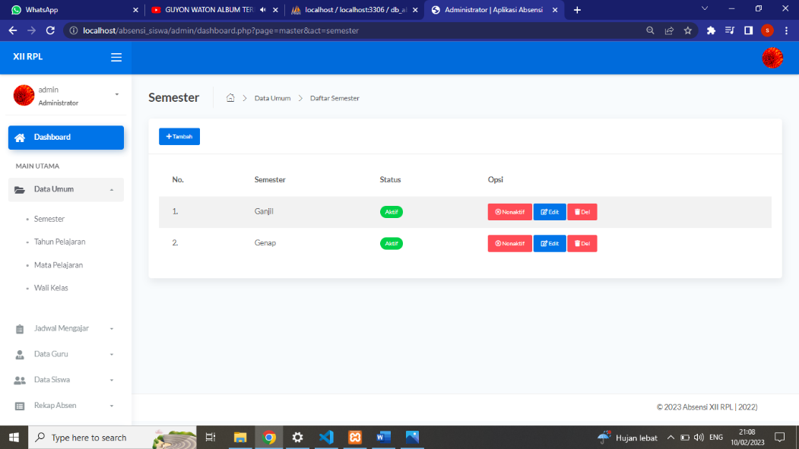
Gambar 4.4 : Tampilan Menu Semester

- Tahun Pelajaran
Pada halaman ini ditampilkan tingkatan masa siswa belajar pada tahun tertentu. Admin dapat menambah, mengubah, atau menghapus.
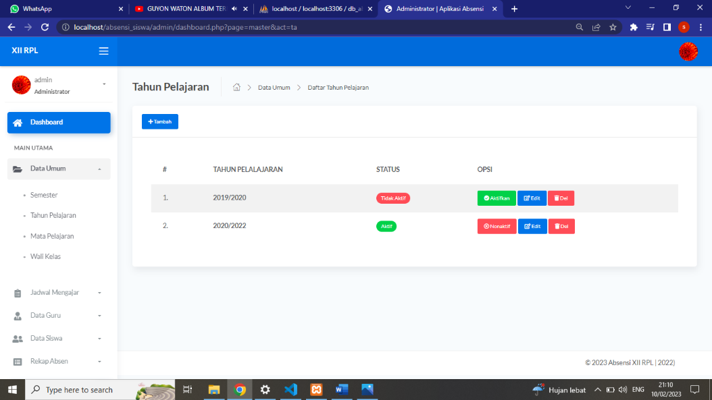
Gambar 4.5 : Tampilan Menu Tahun Pelajaran

- Mata Pelajaran
Pada menu ini akan ditampilkan seluruh mata pelajaran yang dipelajari di kelas XII RPL dengan kode masing-masing mapel. Admin dapat menambah, mengubah, atau menghapus.
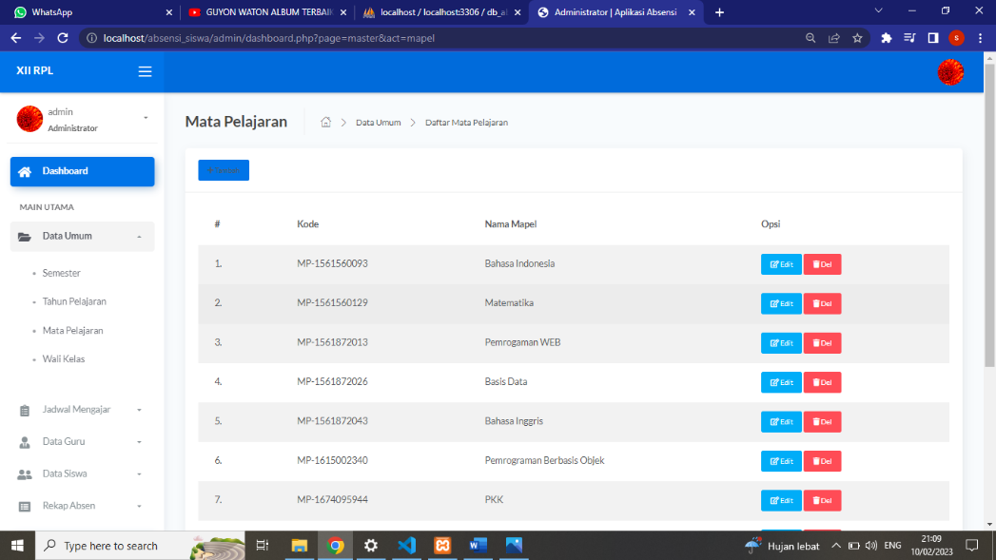
Gambar 4.6 : Tampilan Menu Mata Pelajaran

- Wali Kelas
Pada Menu ini admin dapat melihat, menambah, mengubah, atau menghapus daftar wali kelas XII RPL.
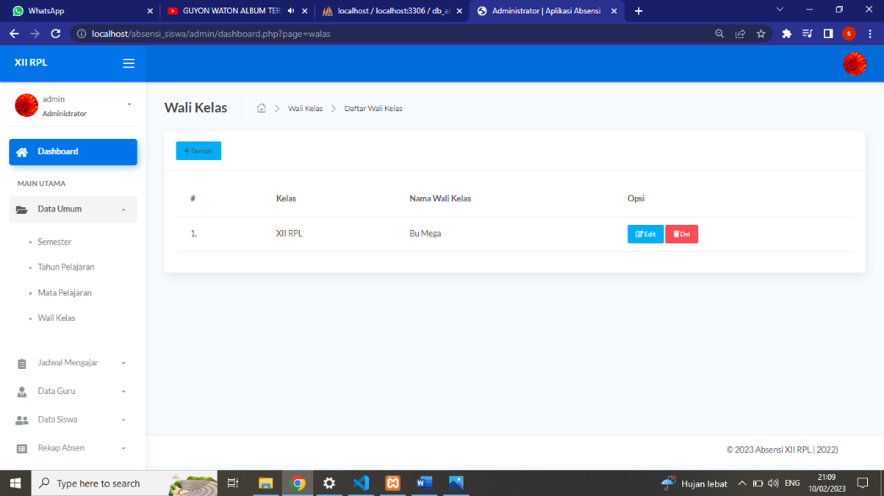
Gambar 4.7 : Tampilan Menu Wali Kelas

- Jadwal Mengajar
Menu ini memiliki dua sub menu lainnya seperti tambah jadwal dan daftar mengajar.
- Tambah Jadwal
Dalam form ini admin perlu menginputkan kode mata pelajaran, tahun pelajaran, semester yang akan ditempuh, guru yang akan mengajar, mata pelajaran apa yang akan diambil, pada hari apa guru tersebut mengajar, di kelas mana, serta jam yang akan disesuaikan dengan jam mata pelajaran lain.
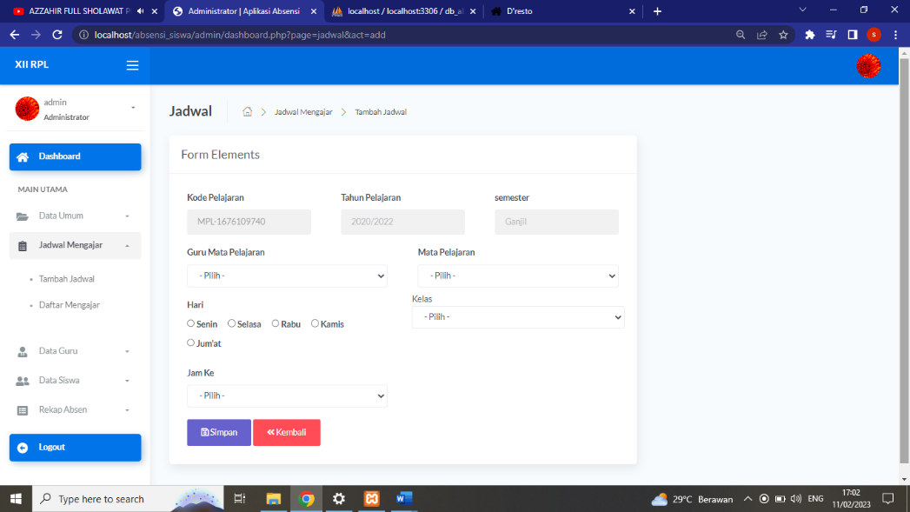
Gambar 4.8 : Tampilan Menu Tambah Jadwal

- Daftar Mengajar
Dalam menu ini akan ditampilkan seluruh jadwal pelajaran beserta guru mata pelajaran masing-masing di tahun pelajaran tertentu. Admin dapat menambah atau membatalkan jadwal.
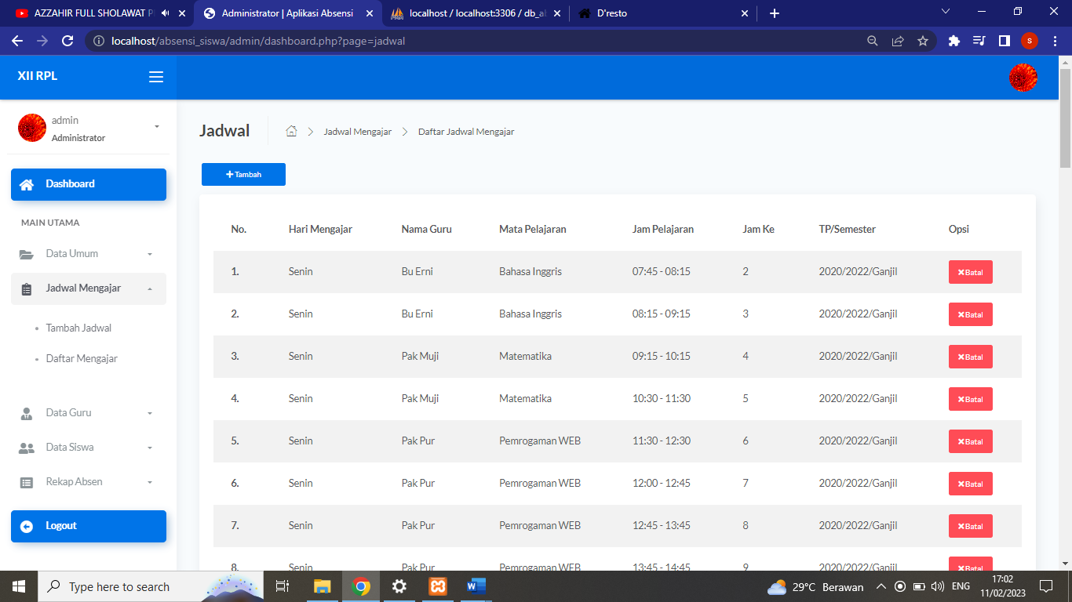
Gambar 4.9 : Tampilan Menu Daftar Mengajar

- Data Guru
Menu ini memiliki dua sub menu lainnya yaitu tambah guru dan daftar guru.
- Tambah Guru
Dalam form ini, admin menginputkan data guru seperi nip/nuptk, nama guru, email, serta foto untuk arsip data guru di SMK Antartika 2 Sidoarjo.
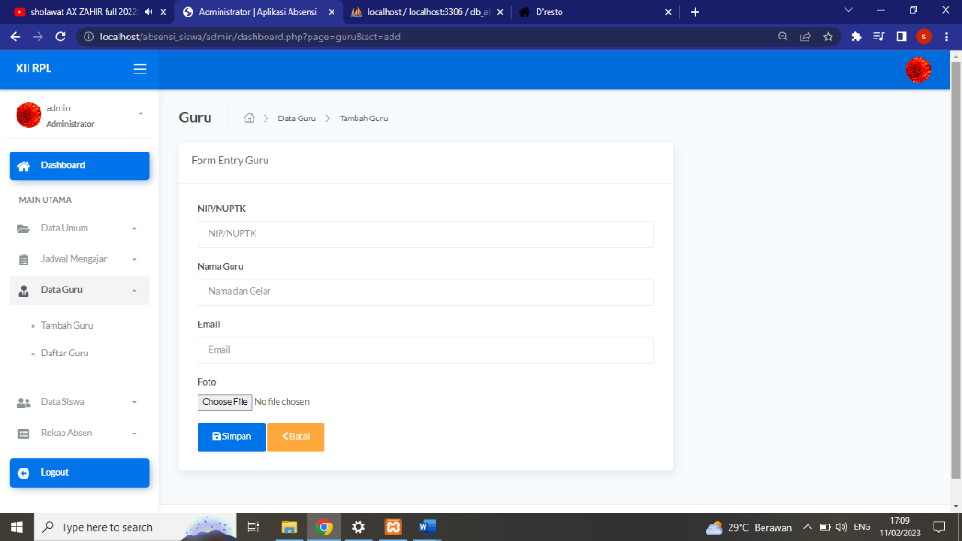
Gambar 4.10 : Tampilan Menu Tambah Guru

- Daftar Guru
Dalam form ini akan ditampilkan mengenai detail identitas seluruh guru yang ada di SMK Antartika 2 Sidoarjo. Admin dapat menambah, mengubah, atau menghapus data guru.
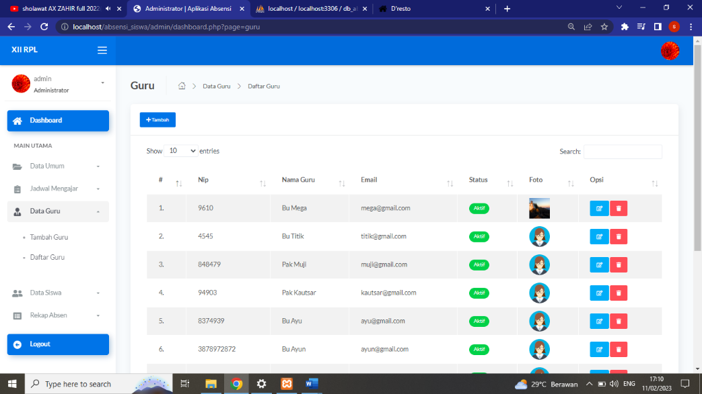
Gambar 4.11 : Tampilan Menu Daftar Guru

- Data Siswa
Dalam halaman menu data siswa juga terdapat dua sub menu yaitu, tambah siswa dan daftar siswa.
- Tambah Siswa
Dalam form ini admin perlu menginputkan identitas siswa yaitu, nama lengkap peserta didik, NIS/NISN, tempat dan tanggal lahir, jenis kelamin, alamat peserta didik, di kelas mana siswa tersebut ditempatkan, tahun masuk, dan foto peserta didik.
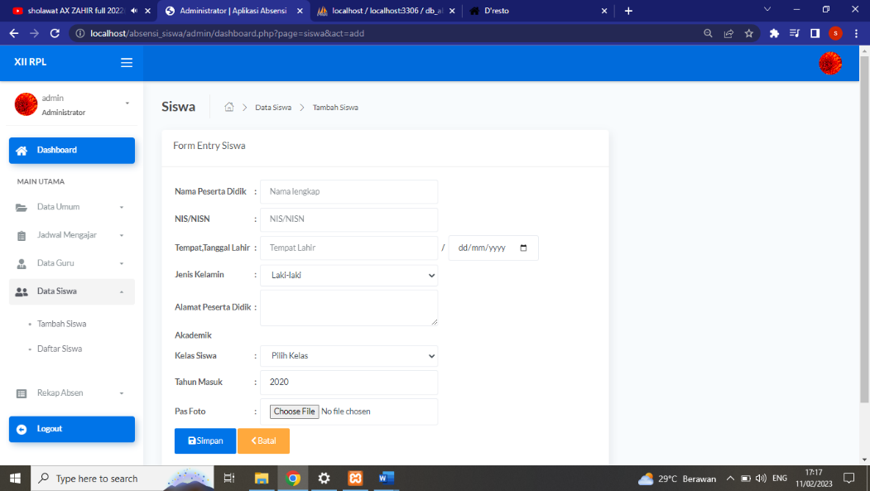
Gambar 4.12 : Tampilan Menu Tambah Siswa

- Daftar Siswa
Dalam form ini akan ditampilkan mengenai detail identitas seluruh siswa-siswi yang ada di kelas XII RPL. Admin dapat menambah, mengubah, atau menghapus data siswa.

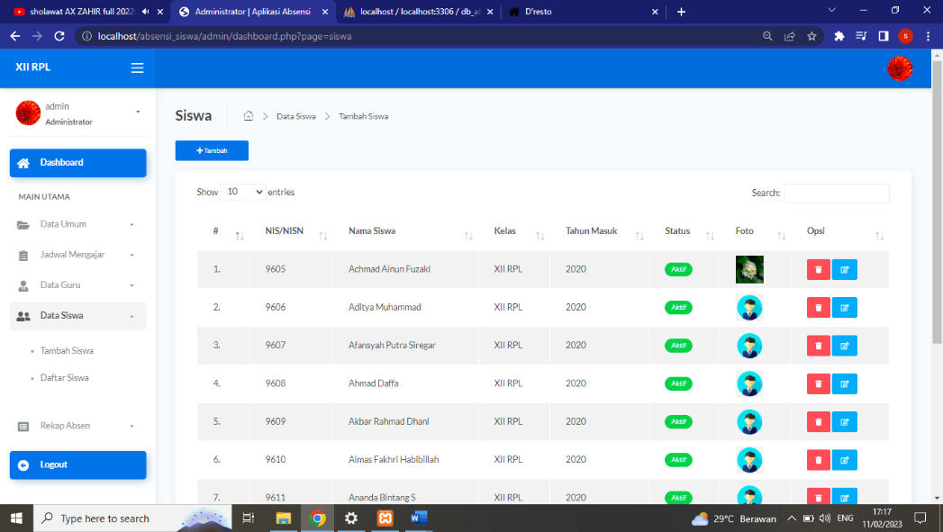
Gambar 4.13 : Tampilan Menu Daftar Siswa

- Rekap Absen
Dalam menu ini admin dapat merekap absen dari semua guru di setiap mapel yang diajarkan. Admin dapat mencetak atau mengkesport kedalam file Microsoft Excel.
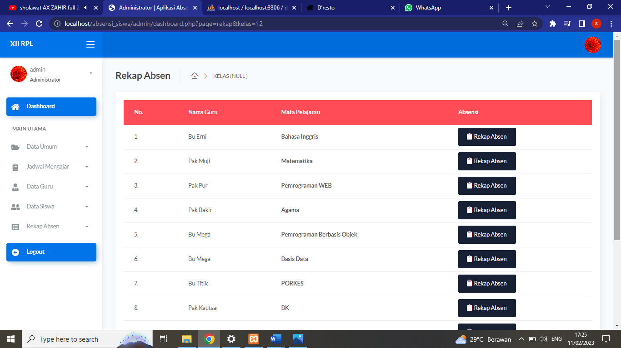
Gambar 4.14 : Tampilan Rekap Absen

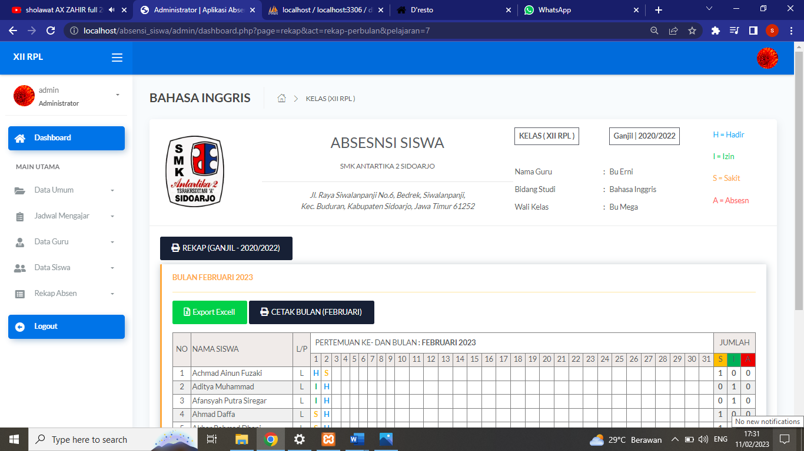
Gambar 4.15 : Tampilan Cetak Absen Tiap Mata Pelajaran

User Guru
- Dashboard
Pada menu dashboard guru ditampilkan logo dan alamat sekolah serta apa saja akses yang terdapat dalam user guru. Guru dapat mengubah pengaturan akun dan mengubah password. User Guru memiliki dua menu yaitu, Jadwal Mengajar dan Rekap Absen.

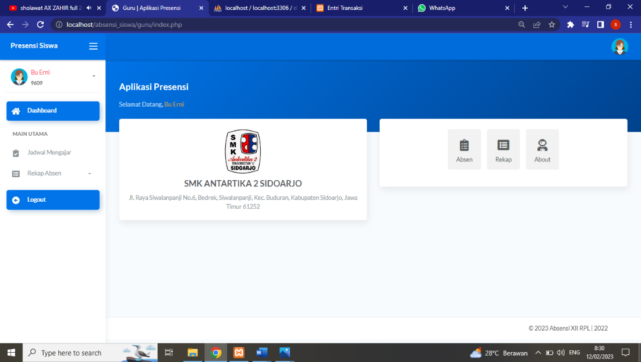
Gambar 4.16 : Tampilan Dashboard Guru
- Jadwal Mengajar
Dalam menu ini guru mengisi kehadiran masing-masing siswa selian itu dalam form ini guru dapat merekap absensi pada pertemuan tersebut.
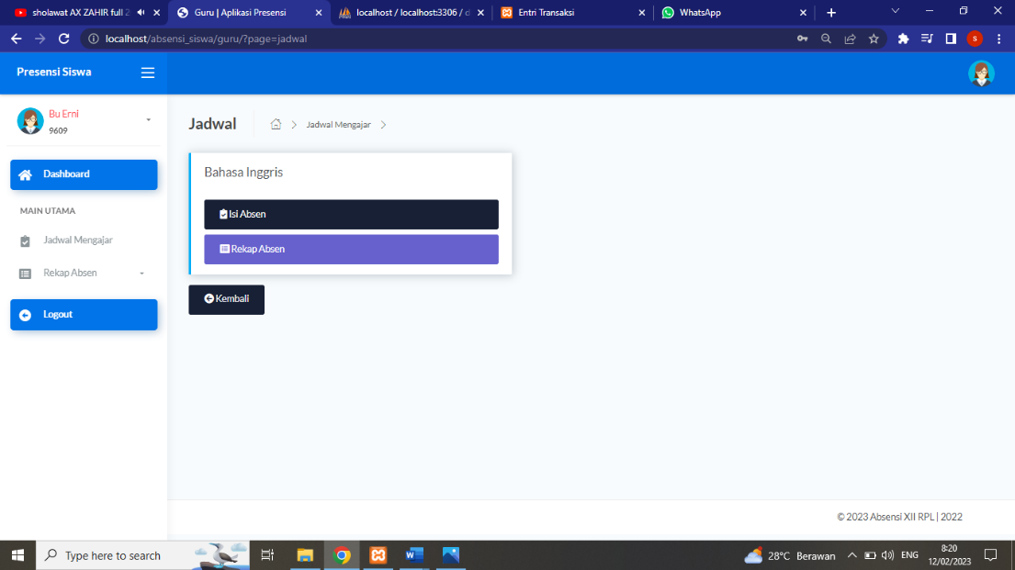
Gambar 4.17 : Tampilan Jadwal Mengajar Guru
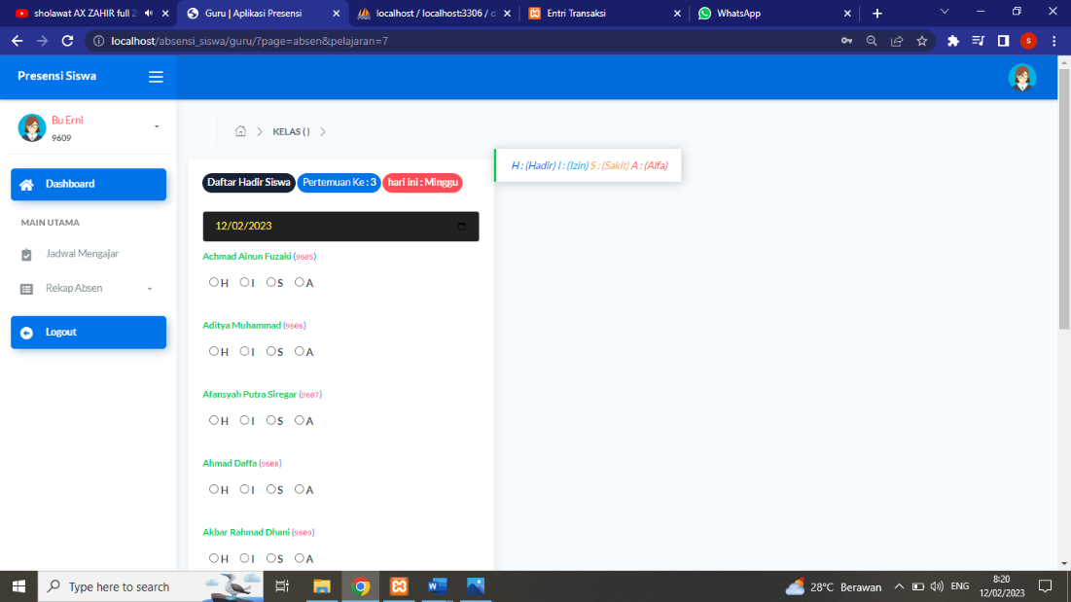
Gambar 4.18 : Form Isi Absen Siswa

- Rekap Absen
Dalam menu rekap absen guru dapat mencetak rekap absensi siswa pada tahun ajaran tertentu.
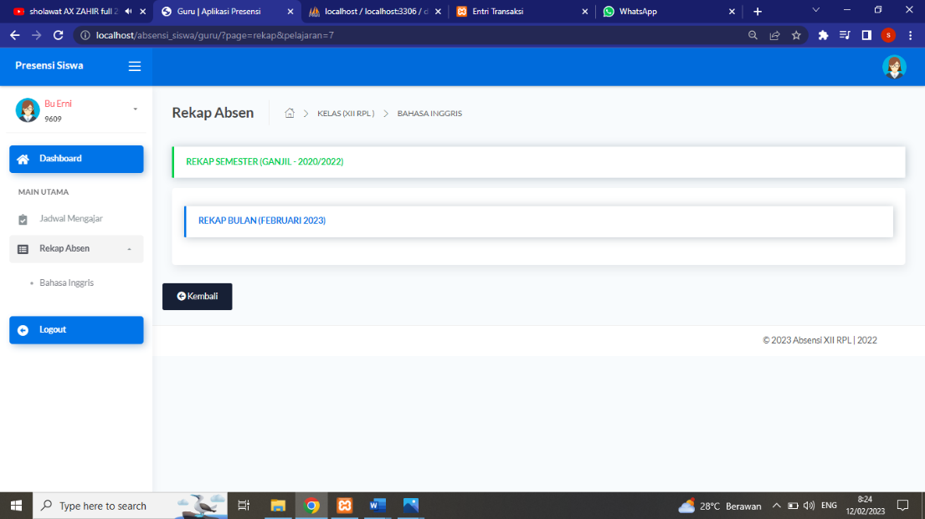
Gambar 4.19 : Tampilan Rekap Absen Guru

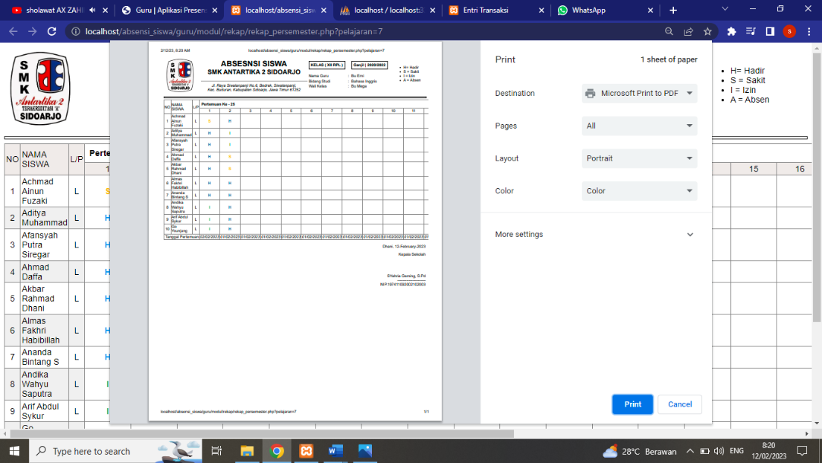
Gambar 4.20 : Fitur Cetak Rekap Absen

BAB V

PENUTUP

Kesimpulan
Program Aplikasi Absensi Siswa Berbasis Web merupakan perancangan dari program yang akan di jalankan di SMK Antartika 2 Sidoarjo. Berbagai permasalahan yang muncul telah diupayakan untuk dapat ditangani dengan program aplikasi ini, adapun kesimpulan yang dapat diambil antara lain:
- Program Aplikasi Absensi Siswa secara keseluruhan dikelola oleh admin seperti data guru, data siswa, jadwal guru mengajar, tahun ajaran, semester, mata pelajaran, serta rekap absensi siswa. Sedangkan absensi siswa sendiri dilakukan oleh guru.
- Dengan dibuatnya Program Aplikasi Absensi Siswa dapat mempercepat guru dalam melakukan absensi siswa yang ada di SMK Antartika 2 Sidoarjo.
- Dengan adanya Program Aplikasi Absensi Siswa dapat mempermudah pengolahan informasi absensi siswa bagi guru maupun admin.

Saran
Penulis menyadari bahwa pada Program Aplikasi Absesnsi Siswa ini masih banyak kekurangan, untuk itu apabila kedepannya penelitian ini akan dilanjutkan, penulis akan memberikan beberapa saran mengenai bagian-bagian yang sebaiknya ditingkatkan lagi, yaitu:
- Dengan adanya perancangan Program Aplikasi Absensi Siswa diharapkan dapat memicu pengembang lainnya untuk lebih berinovasi dalam merancang program aplikasi selanjutnya.
- Disarankan dalam penyempurnaan sistem melakukan pengembangan lagi agar dapat digunakan dalam perangkat android.
- Jika terdapat kekurangan pada sistem, hendaknya dicatat oleh user atau orang yang akan bersangkutan dengan sistem ini, hal ini ditujukan untuk perbaikan sistem agar menjadi lebih baik untuk kedepannya.

